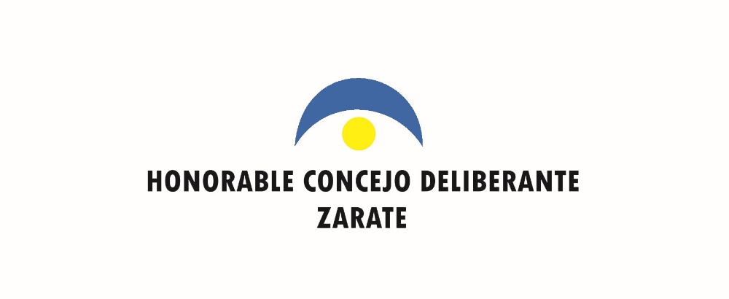

ZARATE, 10 de julio de 2024.-

Señor/a: ………………………………………………

Por disposición del Señor Presidente, comunico a Usted, que el HONORABLE CONCEJO DELIBERANTE del Partido de Zárate, realizará la 10ma. **SESION PUBLICA ORDINARIA**, el día 12 de julio de 2024, a las 9:00 horas.

**DR. MARTIN LIPSZYC**

**SECRETARIO**

**DEL H.C.D DE ZARATE**

**10ma. SESION PÚBLICA ORDINARIA**

**1º.-** Pasar lista a los Señores Concejales. -

**2º.-** Izar el Pabellón Nacional, Concejal: DI GIUSEPPE Blanca. -

**3º.-** Consideración de las Actas de Sesión Nº .-

**4º.- ASUNTOS ENTRADOS – COMUNICACIONES OFICIALES. –**

**253/24**.- D.E. **ORDENANZA:** Autorizando al D.E.M. a suscribir Acuerdo Marco de Cooperación y Tributación con la Empresa Nucleoeléctrica Argentina S.A.

**254/24**.- D.E. **ORDENANZA:** Convalidando "Convenio Marco de Asistencia Técnica" entre Municipalidad de Zárate y la Facultad de Ciencias Económicas de la Universidad de Bs. As.

**265/24**.- D.E. **NOTA:** Análisis Bacteriológicos de agua de consumo período 17/04/24 al 24/04/24

**266/24**.- D.E. **ORDENANZA:** Ratificando convenio de recisión de contrato de concesión con la Sra. María Jorgelina Armendáriz. -

**267/24**.- CONCEJAL WALTER UNREIN **NOTA:** Solicitando licencia a su cargo. -

**5º.- PETICIONES O ASUNTOS PARTICULARES. -**

**6º.- PROYECTOS ENTRADOS. –**

**255/24.-** Bloque UNION POR LA PATRIA – PJ **RESOLUCIÓN**: Saludando en su primer aniversario a Centros Socioeducativos Comunitarios. -

**256/24.-** Bloque UNION POR LA PATRIA – PJ **RESOLUCIÓN**: Repudiando al Reino Unido en su intención de extracción petrolera en Malvinas. -

**257/24.-** Bloque UNION POR LA PATRIA – PJ **RESOLUCIÓN**: Saludando a la asociación Bomberos Voluntarios en 111° aniversario. -

**258/24.-** Bloque UNION POR LA PATRIA – PJ **RESOLUCIÓN**: Manifestando beneplácito por proyecto de Ley Integral de Fibromialgia. -

**259/24.-** Bloque UNION POR LA PATRIA – PJ **ORDENANZA**: Creando programa de responsabilidad Social Empresaria. -

**260/24.-** Bloque UNION POR LA PATRIA – PJ **ORDENANZA**: Prohibiendo el tránsito pesado en la Ciudad de Lima. -

**261/24.-** Interbloque JUNTOS SOMOS ZARATE-UCR **RESOLUCIÓN:** Expresando beneplácito por la designación como abanderado Paraolímpico Paris 2024 del atleta Hernán Barreto. -

**262/24.-** Interbloque JUNTOS SOMOS ZARATE-UCR **RESOLUCIÓN:** Saludando a la Sociedad española de Socorros Mutuos de Zárate en su 140° Aniversario. -

**263/24.-** Interbloque JUNTOS SOMOS ZARATE-UCR **RESOLUCIÓN:** Felicitando a los Bomberos Voluntarios de Zárate en su 111° Aniversario de Servicioa la comunidad. –

**264/24.-** Interbloque JUNTOS SOMOS ZARATE-UCR **RESOLUCIÓN:** Declarando de Interés Legislativo los 40 años de la Fundación de LALCEC. -

**7º.- DESPACHO DE COMISIONES (Destino de ARCHIVO).-**

**264/23.-** Vecino (Marcelo Gómez). **NOTA:** Solicitando infraestructura en clubes barriales en Barrio Saavedra y Villa Eugenia. -

**308/23.-** Vecino (Marcelo Gómez). **NOTA:** Solicitando mantenimiento de calles y mejora de pluviales en Barrio 6 de agosto. -

**218/24.-** Vecina (Victoria Morató). **NOTA:** Solicitando al H.C.D. gestione ante el D.E. controles sobre Fábrica 3 Arroyo. -

**245/24.-** Asociación Bomberos Voluntarios de Lima. **NOTA:** Elevando Rendición de Cuentas de los meses de enero hasta junio 2023, inclusive. -

**DESPACHO DE COMISIONES**

**239/24.-** D.E. **ORDENANZA**: Sustituyendo Art. 3° de la Ordenanza N° 4660 (JUNTA DE DISCIPLINA). -

**252/24.-** Interbloque Juntos Somos Zárate - U.C.R. **RESOLUCION:** Solicitando a la Dirección de Vialidad Nacional y Concesionarias correspondientes intervengan para el corrimiento de peajes que atraviesan Zárate y los límites del Partido. -

**8º.- EFEMERIDES. -**

**9º.- ARRIAR EL PABELLÓN NACIONAL. -**

**DR. MARTIN LIPSZYC WALTER UNREIN**

**SECRETARIO PRESIDENTE**

**DEL H.C.D DE ZARATE DEL H.C.D. ZARATE**